工程建设全流程电子化开评标系统
操作手册-投标人

下载投标文件制作工具
下载招标文件（答疑文件）
打开投标文件制作工具
导入/编辑投标文件内容

导入招标文件
预览标书
标书签章
批量转换

生成标书
上传投标文件
模拟解密
登录不见面开标大厅
投标单位签到

投标人投标文件解密
开标结束

一、招标文件获取

1.1、下载招标文件
在交易文件下载页面、点击下载需要投标项目的投标文件（网），另存到本地。
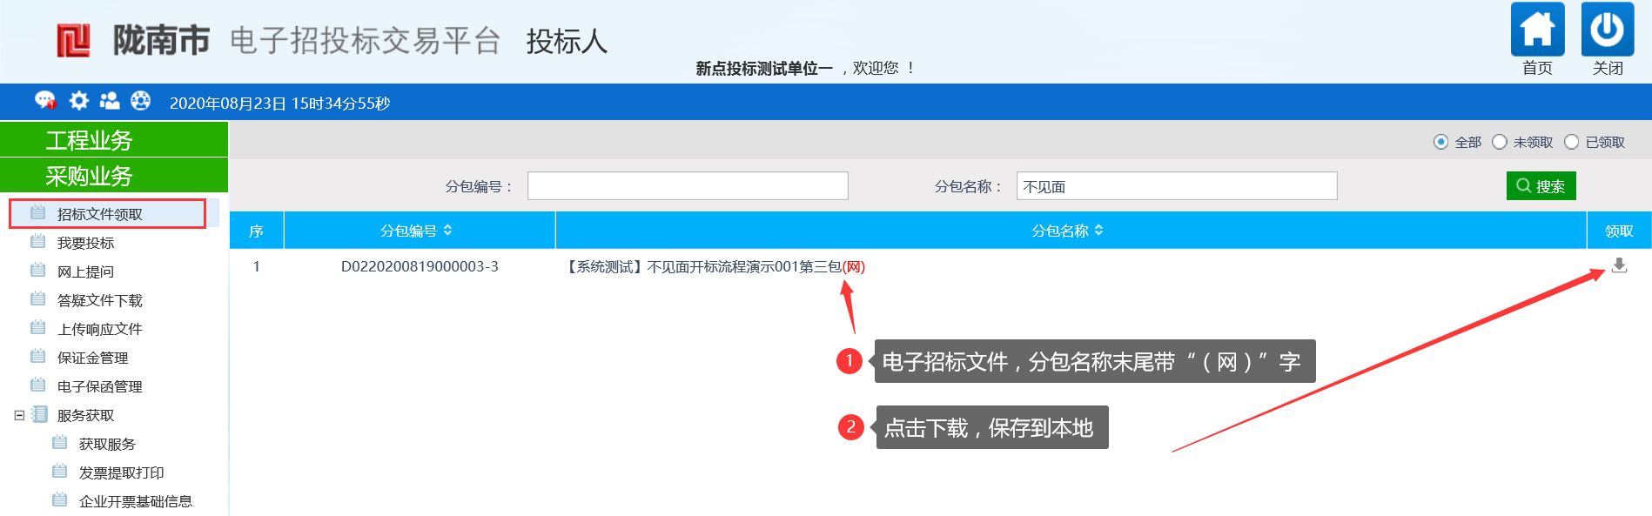

1.2、完善投标信息
点击“我要投标菜单”，完善投标信息，并保存。
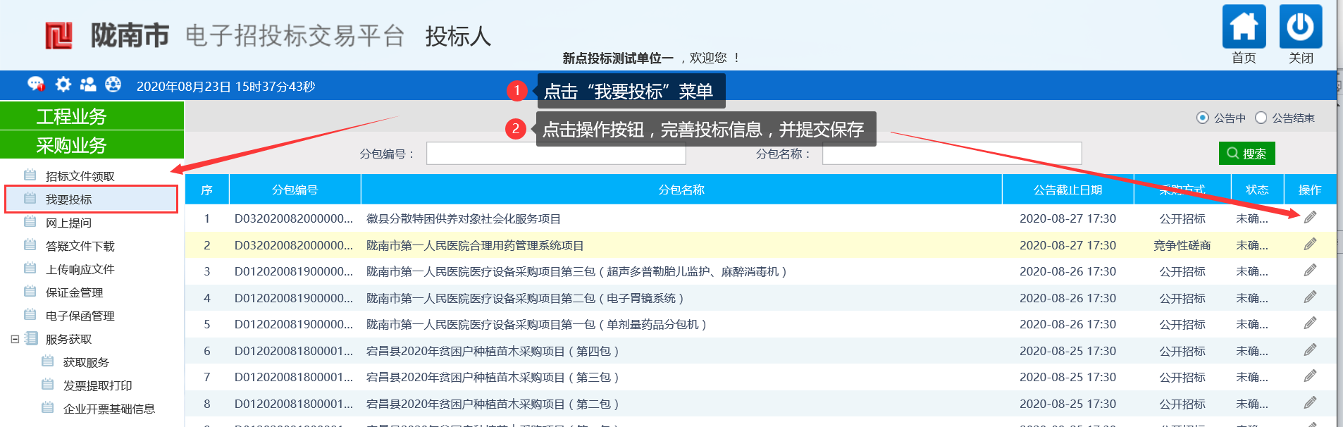

二、投标文件制作工具获取及安装

2.1、工具下载
1、公共资源交易网——点击首页【下载中心】，下载投标文件制作工具
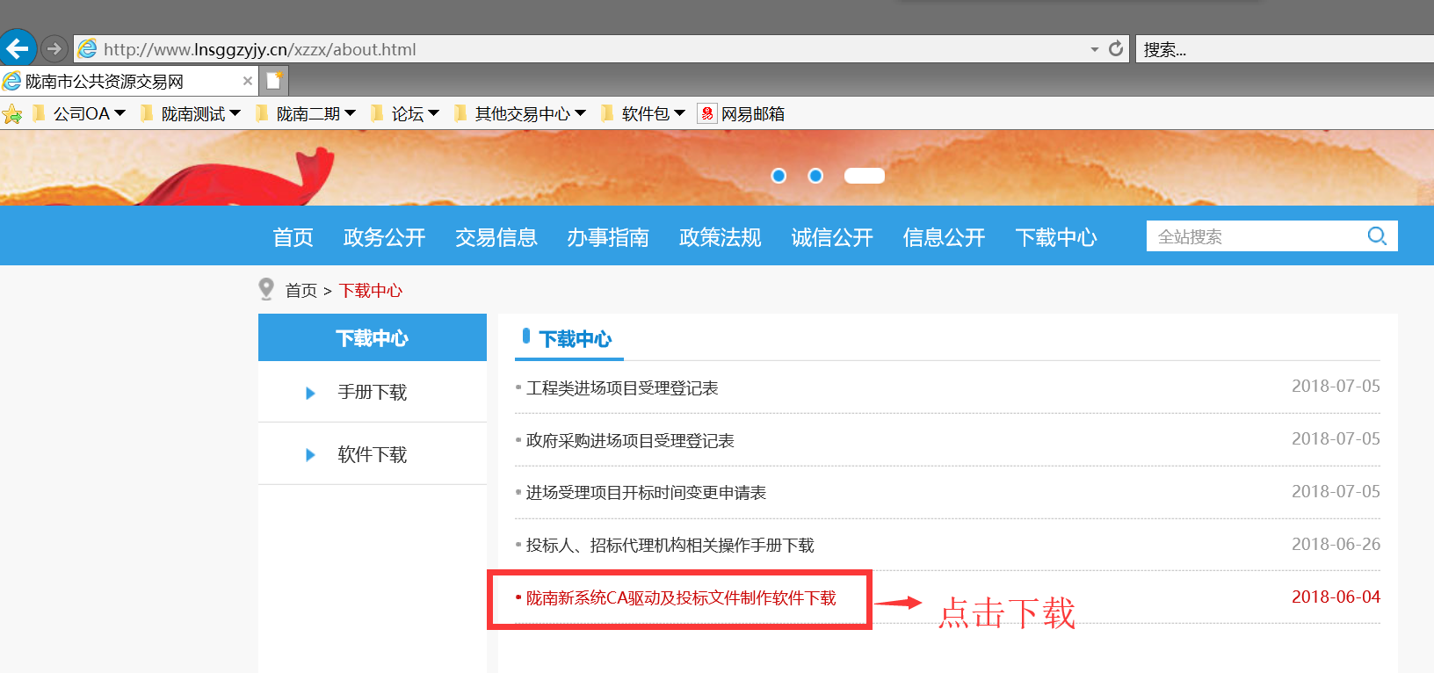
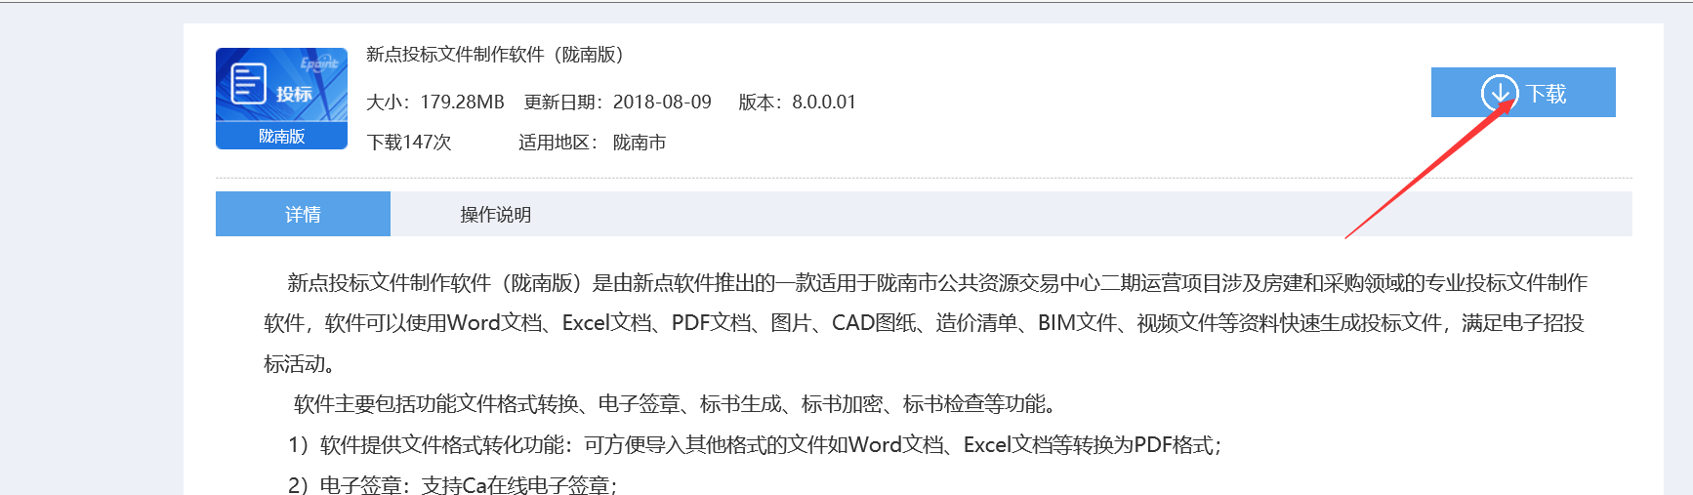

2.2、工具安装
双击“新点投标文件制作软件（甘肃互联互通版）.exe”，快速安装。

三、制作投标文件

3.1、打开工具
点开新点投标文件制作工具——点击【新建工程】——浏览（打开下载好的招标文件）

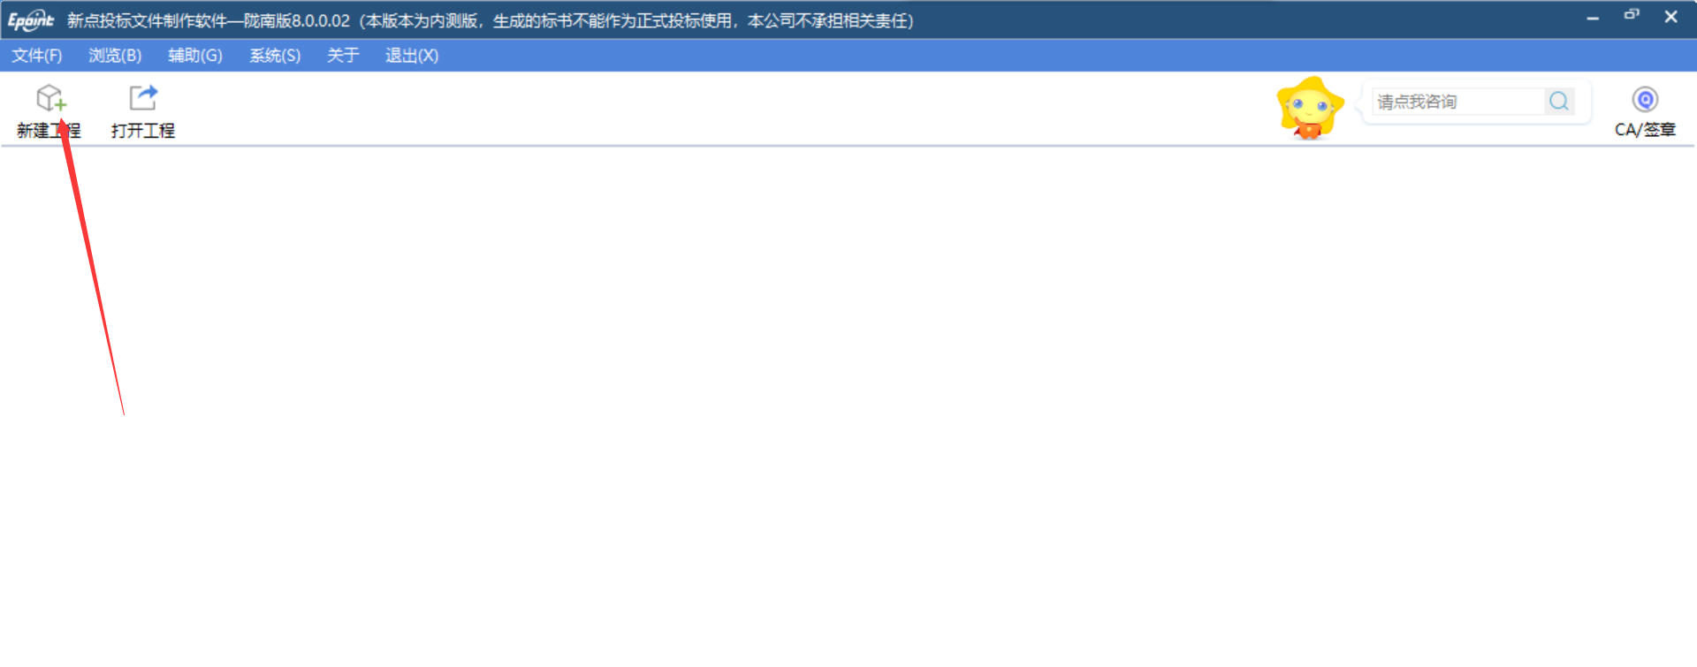
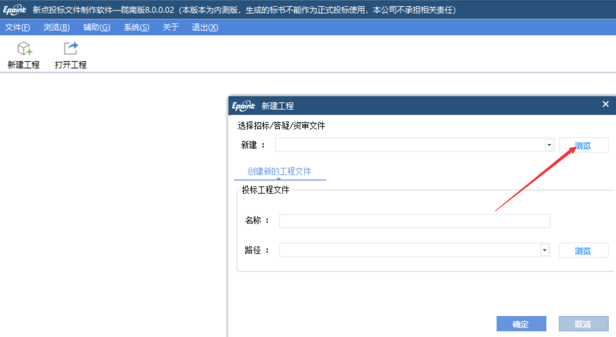

3.2，浏览招标文件
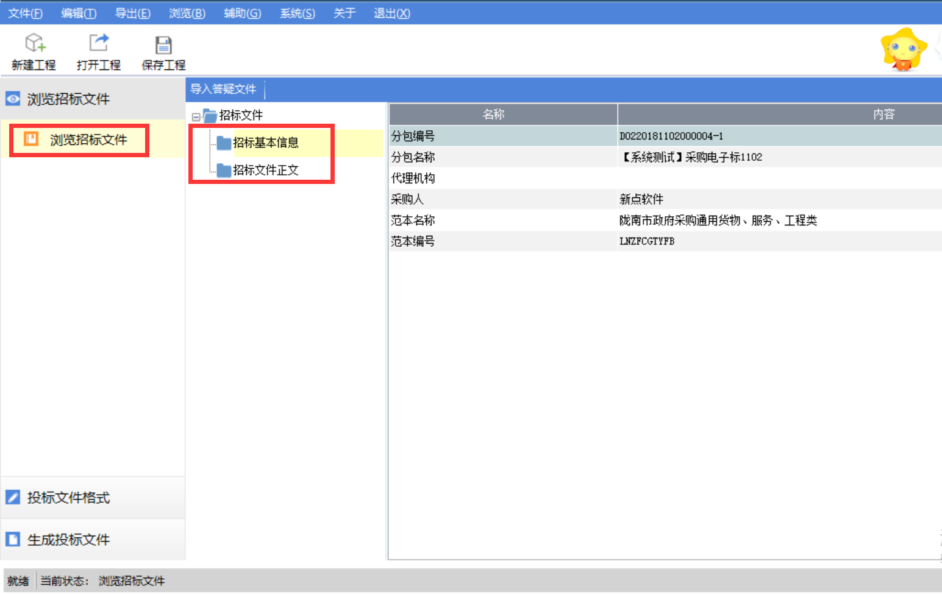

3.3、制作投标文件
点击导入——可导入编辑好的word文档、jpg图片、pdf文档。依次安装招标文件中要求上传需要的文档。
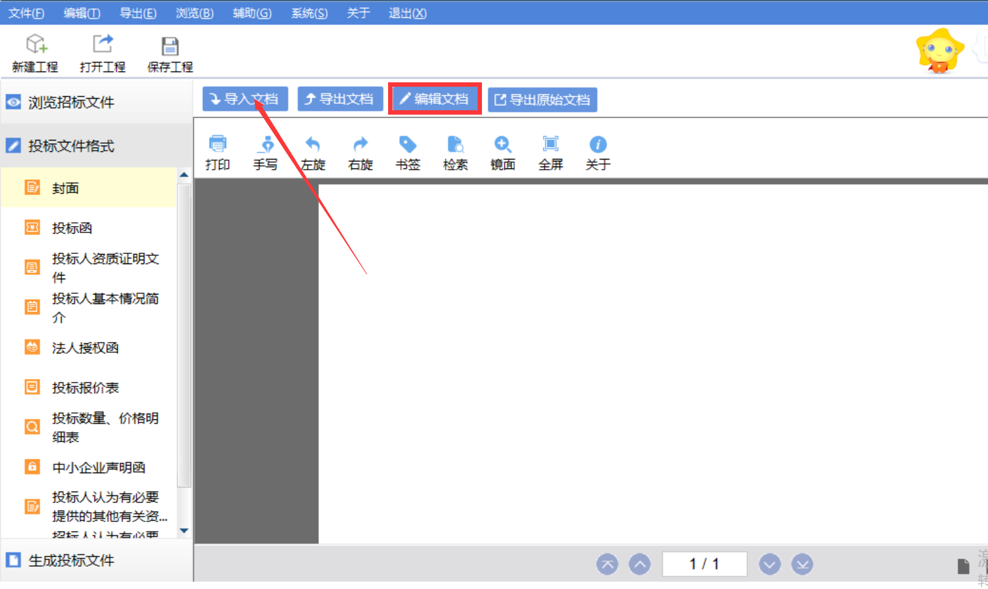

3.4、生成投标文件
依次【批量转换】、【标书签章】、【预览标书 】、【生成投标文件】如下图：

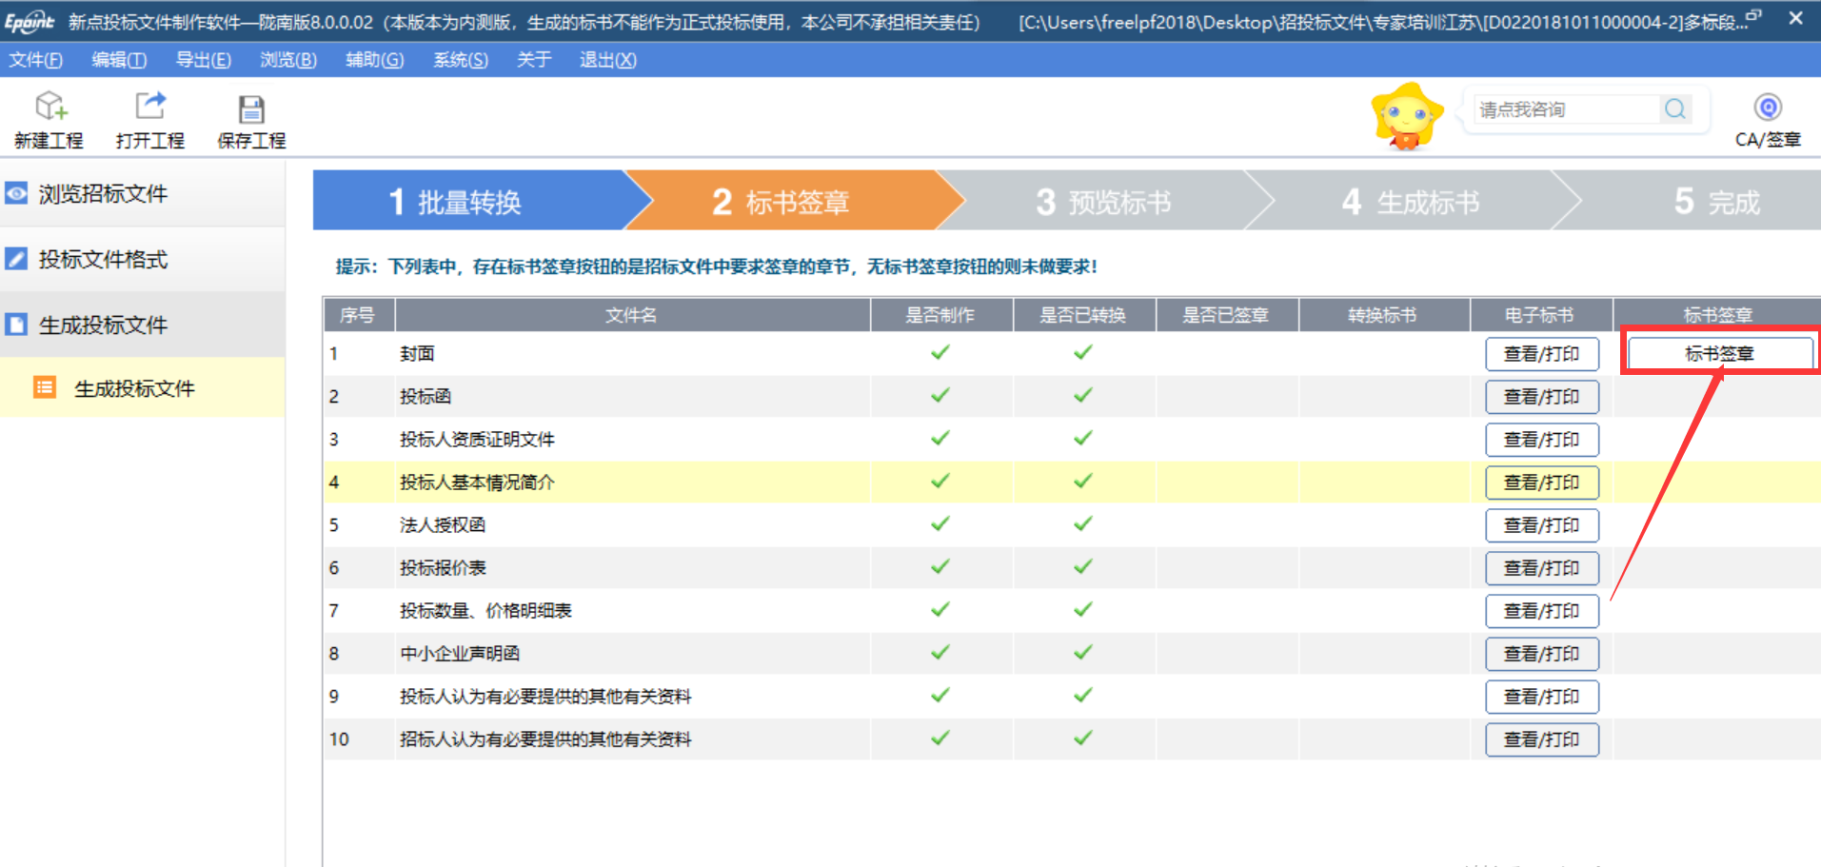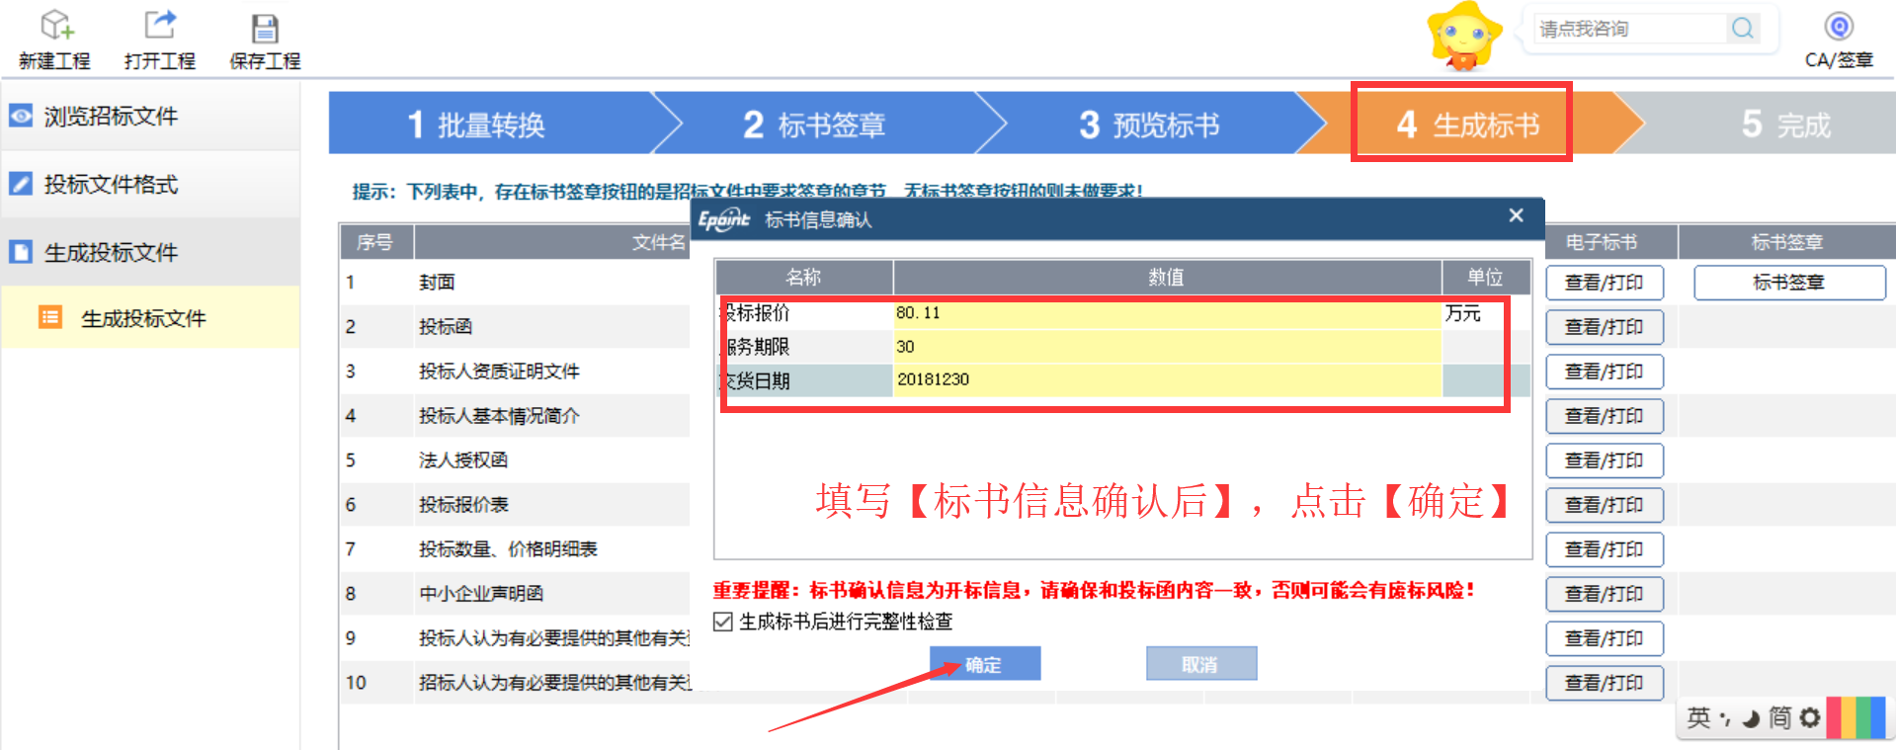

注：生成投标文件必须插入CA锁，用什么锁生成的投标文件，在开标解密也是该锁解密！！！

四、上传投标文件

4.1、上传响应文件
将生成好的投标文件，上传系统。具体操作步骤是：在【上传响应文件】中，上传对应标段的投标文件。

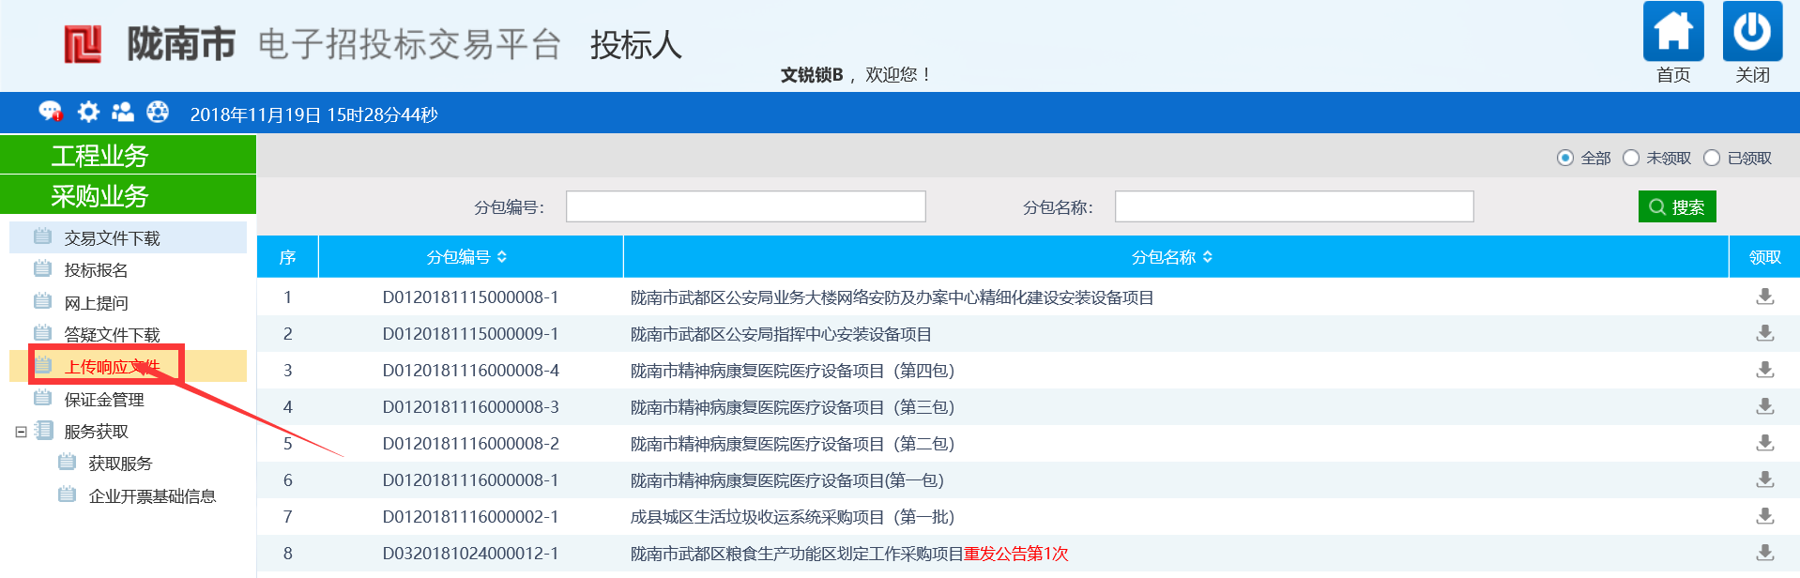

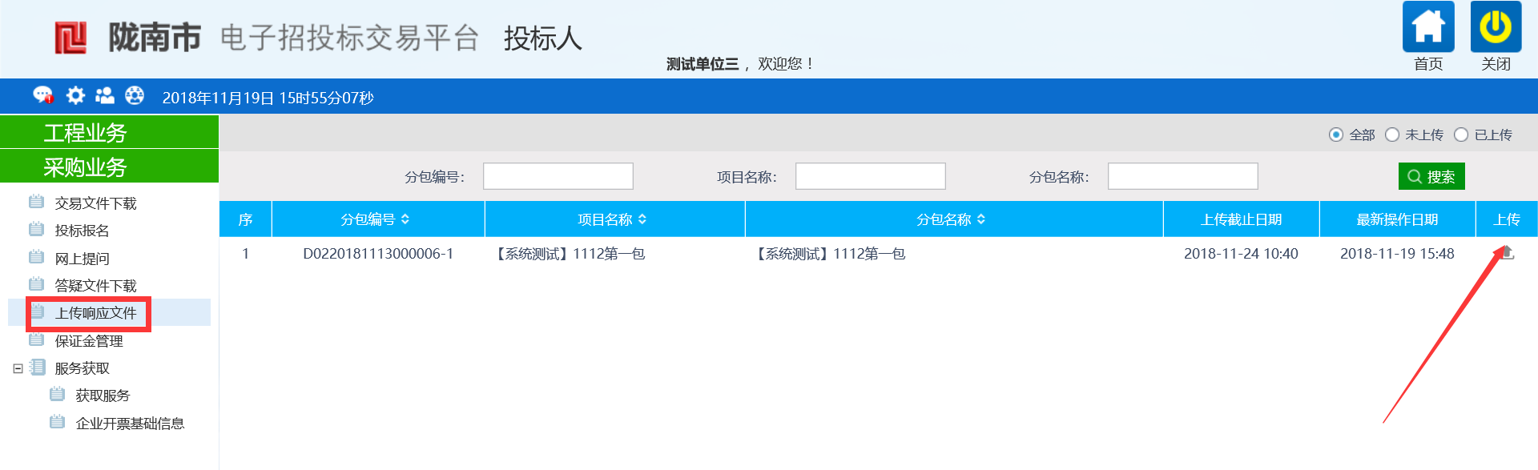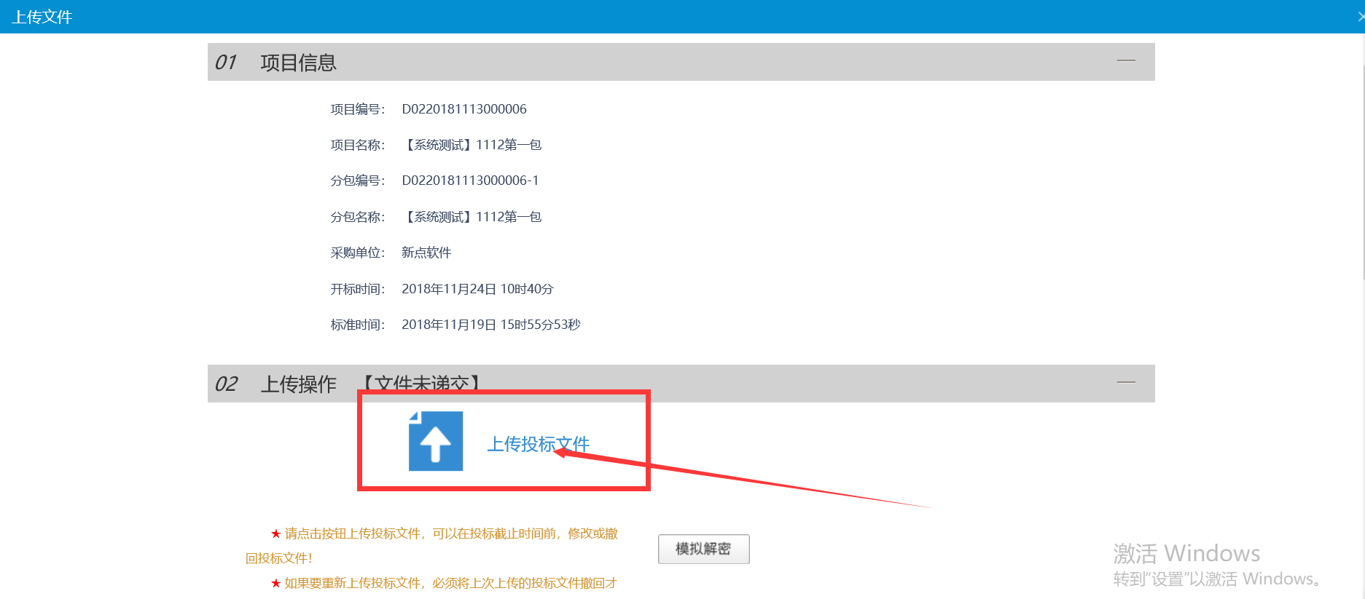

4.2、投标文件撤回
若投标文件上传错误或是放弃本次投标，则可在上传响应文件页面，点击“撤回本次投标”
在投标文件上传截止前，投标单位可以撤回投标文件 慎重操作！！！
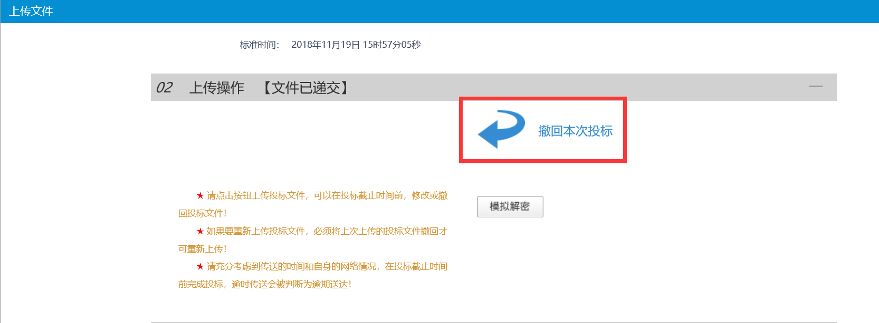

4.3、模拟解密
用来模拟解密投标文件，测试是否是该CA锁生成投标文件，防止拿错锁，导致开标时解密失败。
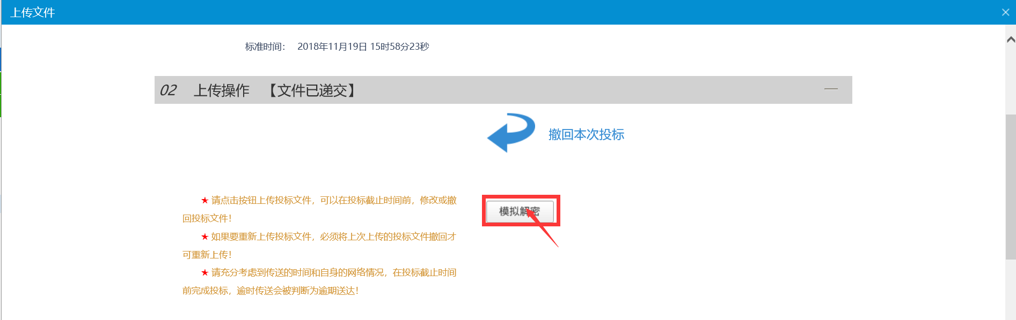

五、系统前期准备

1.1、驱动安装说明
用户到陇南市公共资源交易中心首页，下载中心下载对应驱动包，并安装。若是已经能够使用CA登录投标人页面，则无须再安装驱动

1.2、浏览器配置
注意:请使用IE11以上版本的IE浏览器
为了让系统插件能够正常工作，请按照以下步骤进行浏览器的配置。
1、打开浏览器，在“工具”菜单→“Internet选项”，如下图：
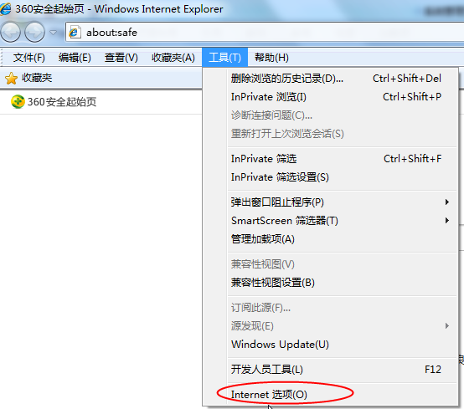

2、弹出对话框之后，请选择“安全”选项卡，具体的界面，如下图：
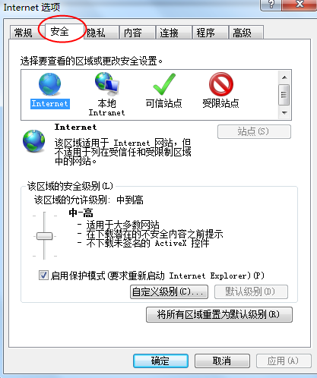
3、点击绿色的“受信任的站点”的图片，如下图：
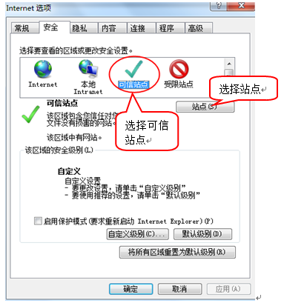

4、点击“站点”按钮，出现如下对话框，如下图：
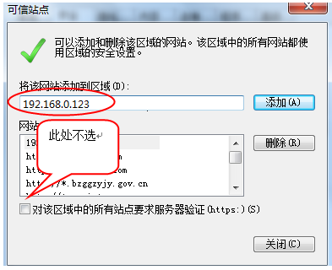
输入系统服务器的IP地址，格式例如：192.168.0.123，然后点击“添加”按钮完成添加，再按“关闭”按钮退出。
5、设置自定义安全级别，开放Activex的访问权限，如下图：
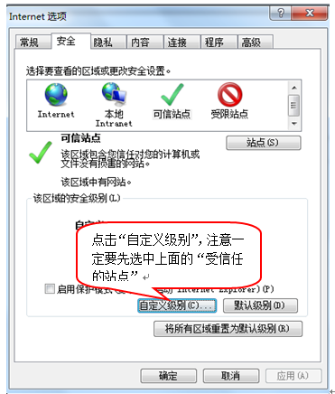

把其中的Activex控件和插件的设置全部改为启用，如下图：
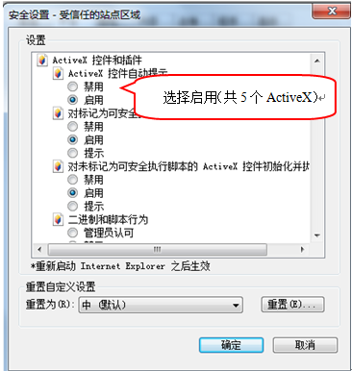
文件下载设置，开放文件下载的权限：设置为启用，如下图：
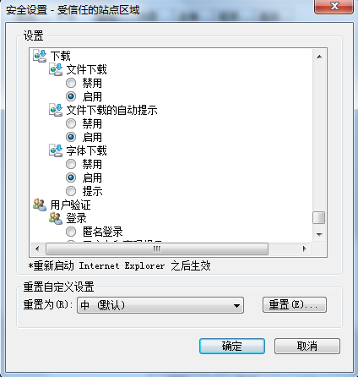

1.3、关闭拦截工具
上述操作完成后，如果系统中某些功能仍不能使用，请将拦截工具关闭再试用。比如在windows工具栏中关闭弹出窗口阻止程序的操作，如下图：
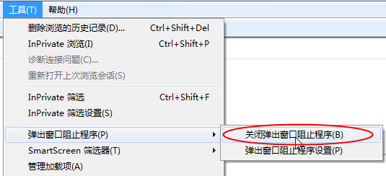

1.4、兼容性视图设置
如图，打开“浏览器-菜单栏-工具-兼容性视图设置”，添加“122.112.246.33”
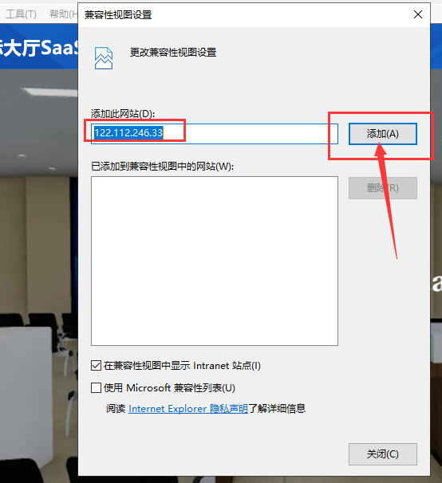

六、虚拟开标大厅
本系统主要提供给各类投标人使用，实现投标人登录、查看今日项目、查看开标过程、解密等功能。

6.1、登录
功能说明：投标人登录系统。
前置条件：投标人在业务系统注册过，且审核通过。
操作步骤：
1、打开登录页面地址：http://122.112.246.33/BidOpening/bidopeninghallaction/hall/login，如下图：
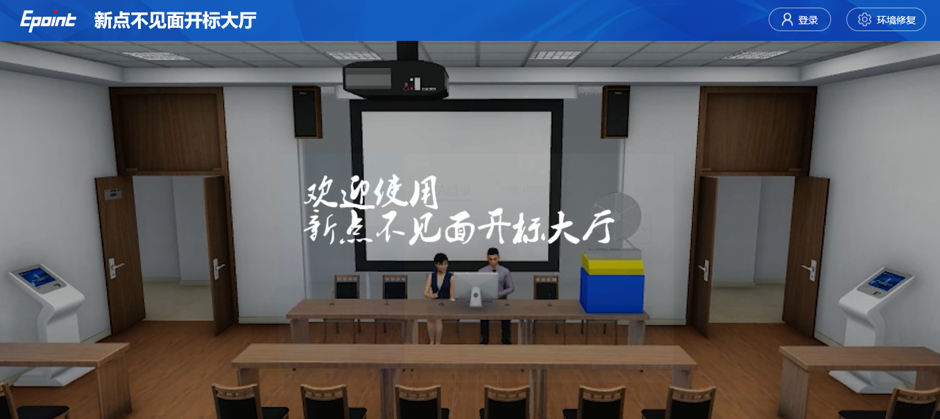
2、点击“登录”，在左侧选择“投标人”身份，选择登陆地区后，插入CA锁，输入密码后，点击“登录”：
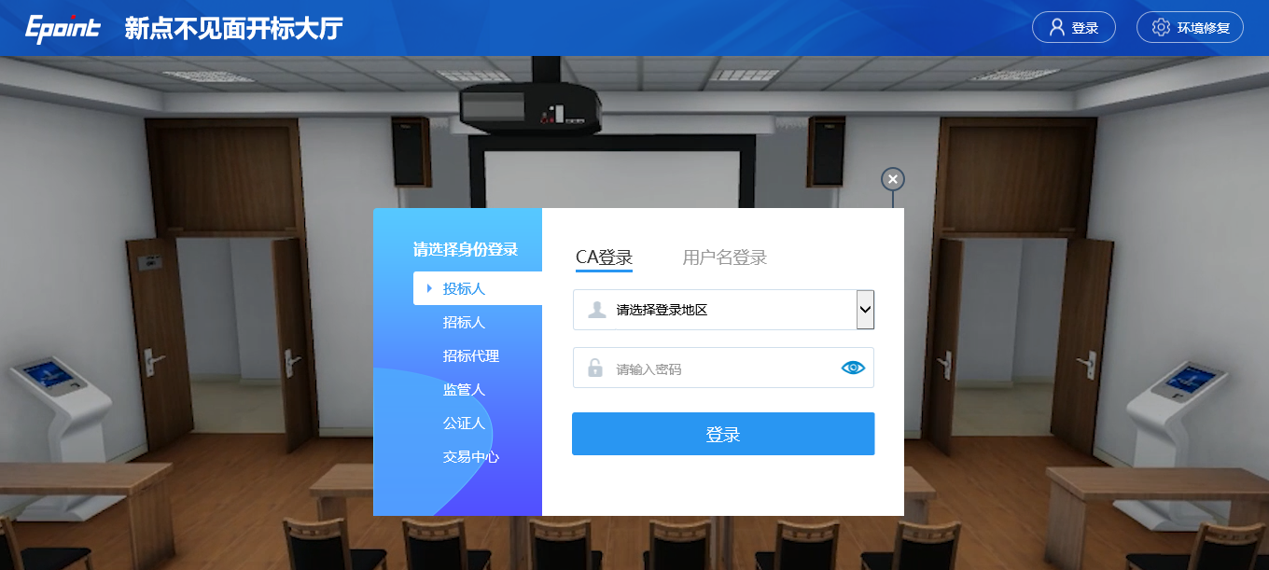

6.2、项目列表页面
功能说明：投标人登录之后可以看到当前投标人今日开标项目。
前置条件：当前投标人今天开标的项目；
操作步骤：
1、右上角有“退出”按钮，点击可退出系统。中间项目列表区域右上角可根据标段名称或者标段编号查询，如下图：
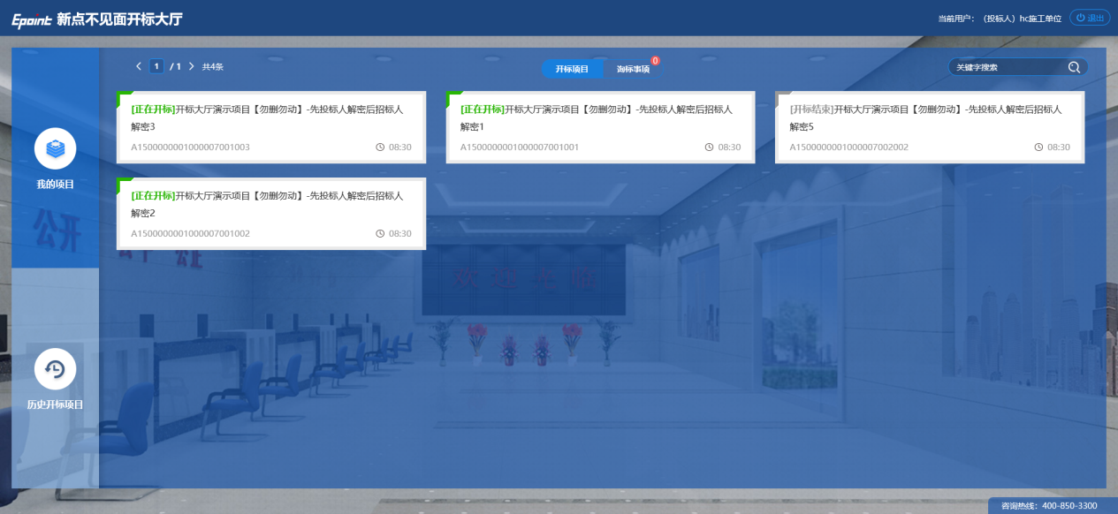

6.3、进入开标大厅
功能说明：页面基本内容介绍。
操作步骤：
- 选择要开标的项目，点击进入，页面首先阅读开标流程，点击“我已阅读”进入开标大厅，点击“取消”返回项目列表页面。
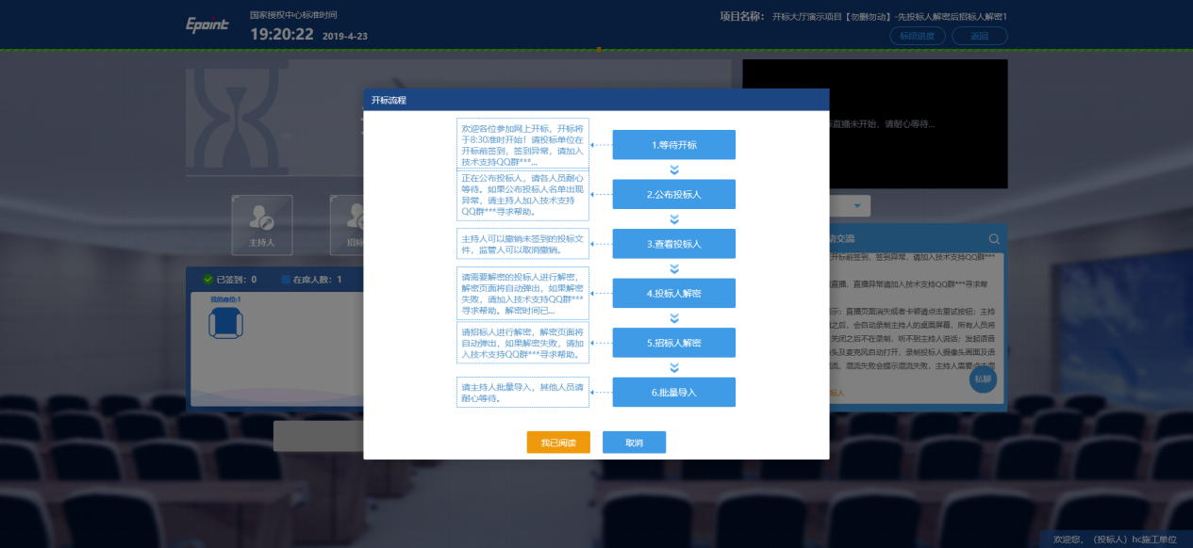
- 页面上方展示基础信息、右上方有“返回”按钮，点击返回项目列表页面；
- 左侧中间部分是开标环节展示，不同开标过程展示不同的内容；
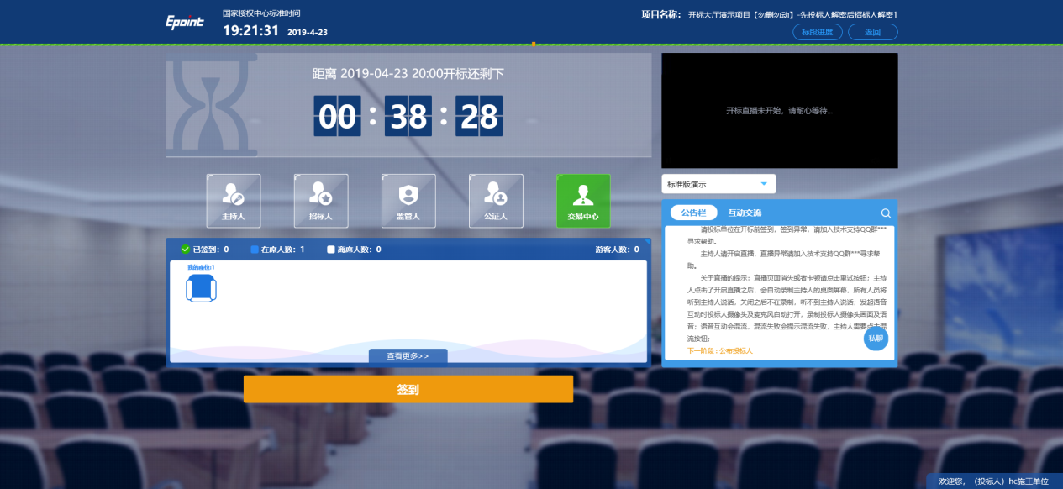
- 右侧上部分为直播（如果对应地区有），直播开标场景，主持人开启直播直接即可观看；
5、右侧下部分是公告栏，主要展示阶段信息、主持人切换视频、暂停、解密等信息；点击右上角放大镜可查看更多；

6.4、等待开标
功能说明：投标人等待开标时需要签到，等候开标。
前置条件：开标时间未到。
注：请在开标前完成签到，开标时间到了之后就不能签到；
操作步骤：
- 点击下方“签到”按钮进行签到，开标前一小时可以签到。
- 签到成功之后，按钮灰化，无需再次签到，同时第一个座位图右下角出现绿色√；
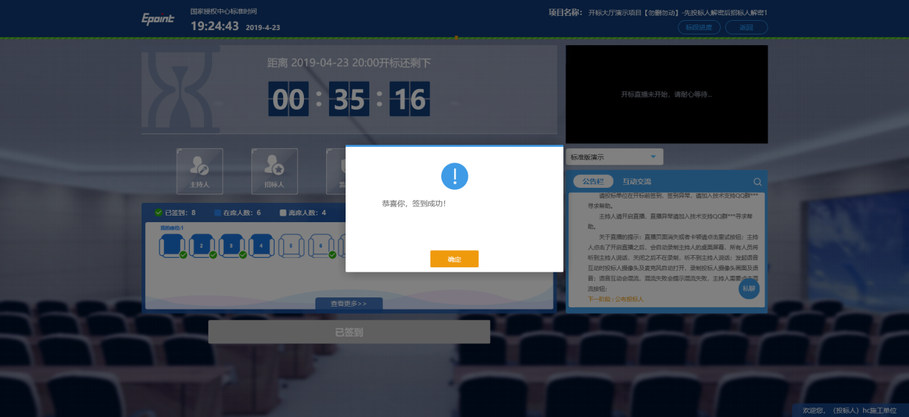
3、左侧中下方的座位图显示的是投标人签到在线情况，第一个座位是当前投标人的，蓝色代表在线，白色代表离线，有下角的√代表已签到；
在席： 离席：，已签到：
4、点击座位图下方“查看更过”，可以查看所有投标人情况；
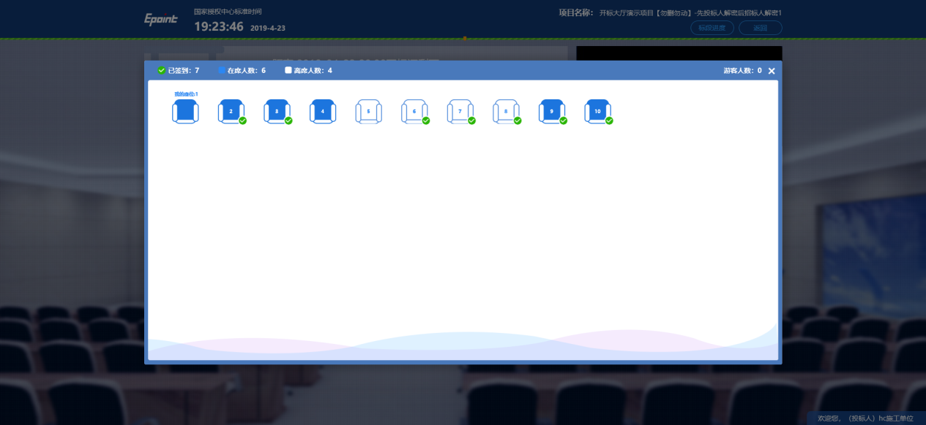

6.5、公布投标人
功能说明：主持人公布投标人。
前置条件：开标时间已到。
操作步骤：无，观看即可；
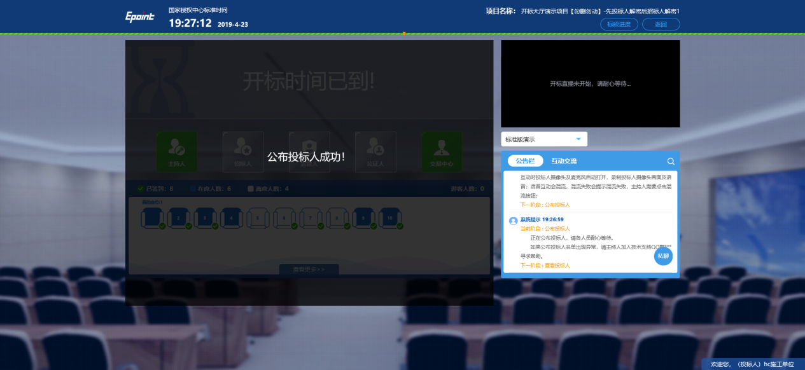

6.6、查看投标人名单
功能说明：查看投标人名单。
前置条件：主持人已公布投标人。
注：最终撤销的单位无需参加后续流程；
操作步骤：
- 可查看主持人撤销的投标文件的撤销原因；
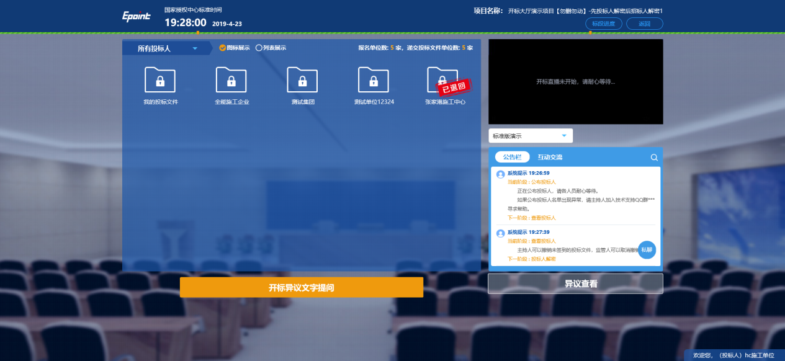
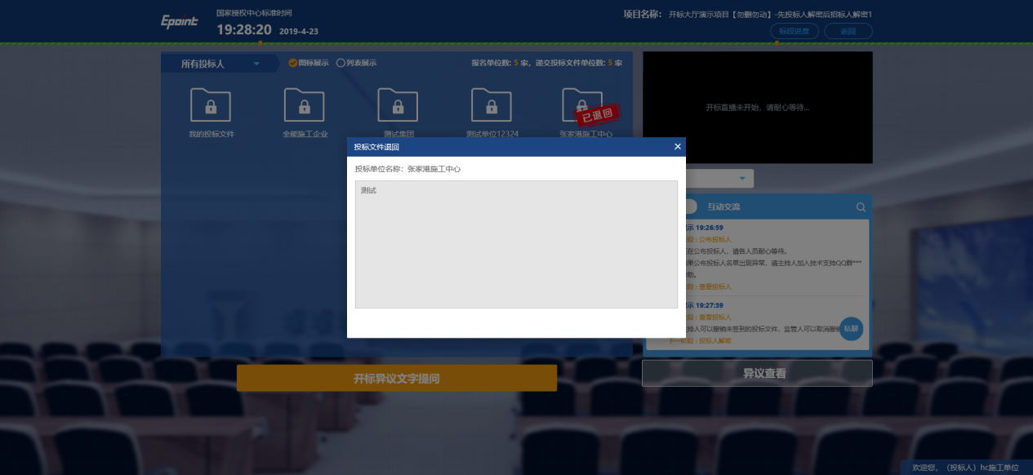

6.7、投标人解密
功能说明：投标人进行解密。
前置条件：
操作步骤：
1、在解密时间内插入CA锁，输入密码，进行解密；解密时间已到不可解密；如果在解密时间内解密失败，可再次解密；
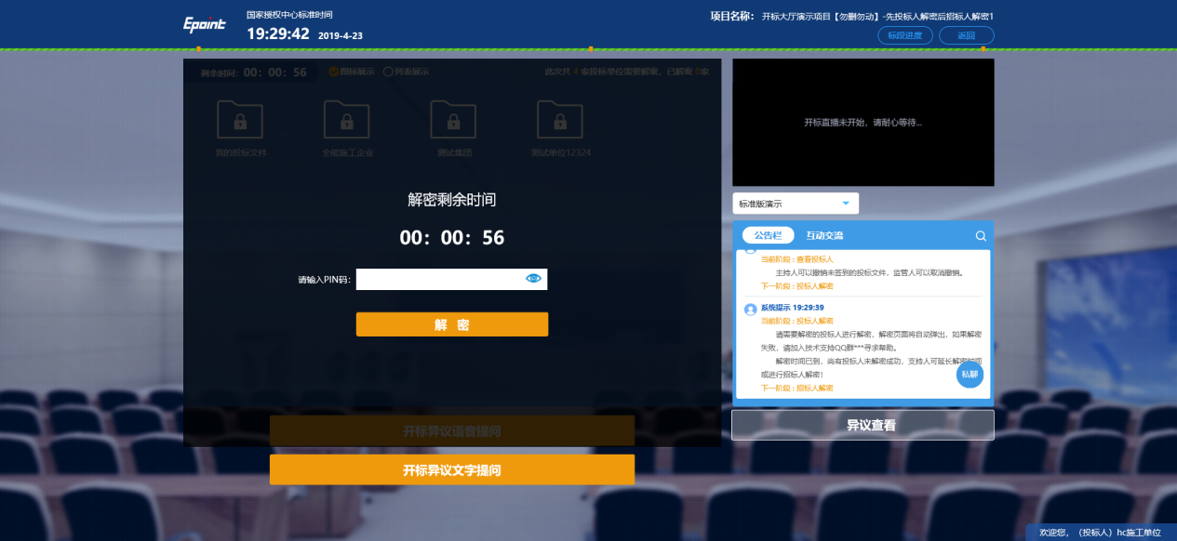
2、解密成功的单位的图标变为绿色开锁图标；
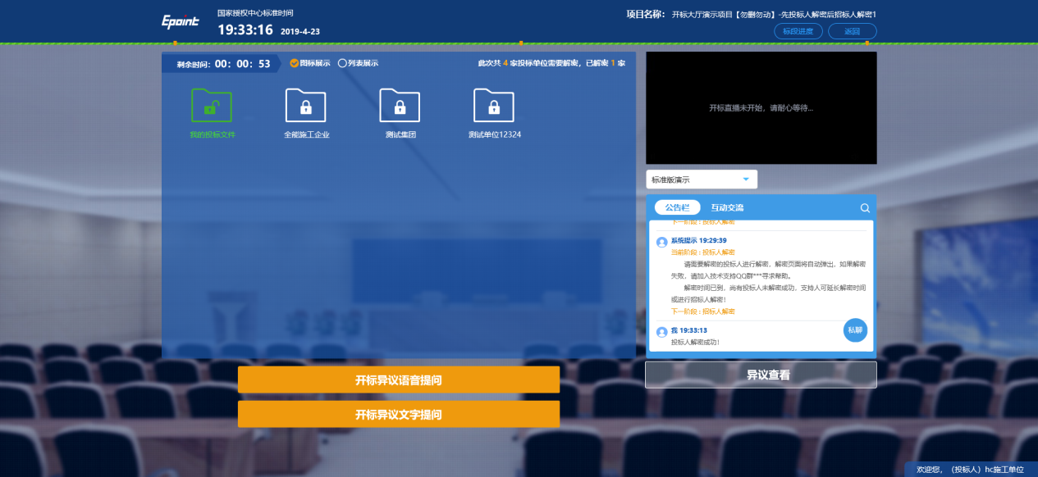
3、解密时间已到；
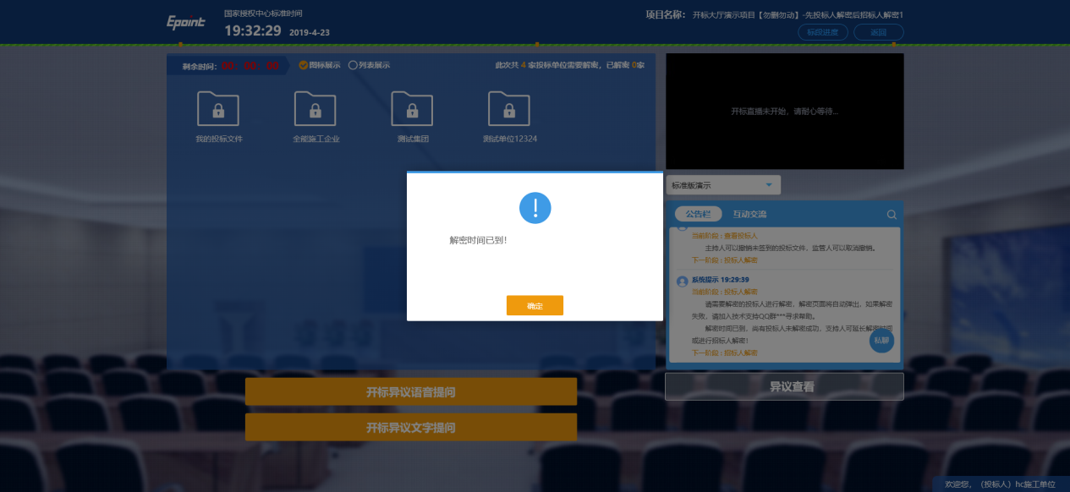

6.8、招标人解密
功能说明：招标人解密。
前置条件：投标人全部解密完成，或者解密时间已到。
操作步骤：观看即可，有异议可点击“开标异议语音提问”或“开标异议文字提问”提出异议；

6.9、批量导入
功能说明：批量导入文件。
前置条件：招标人解密成功。
操作步骤：观看即可，有异议可点击“开标异议语音提问”或“开标异议文字提问”提出异议；
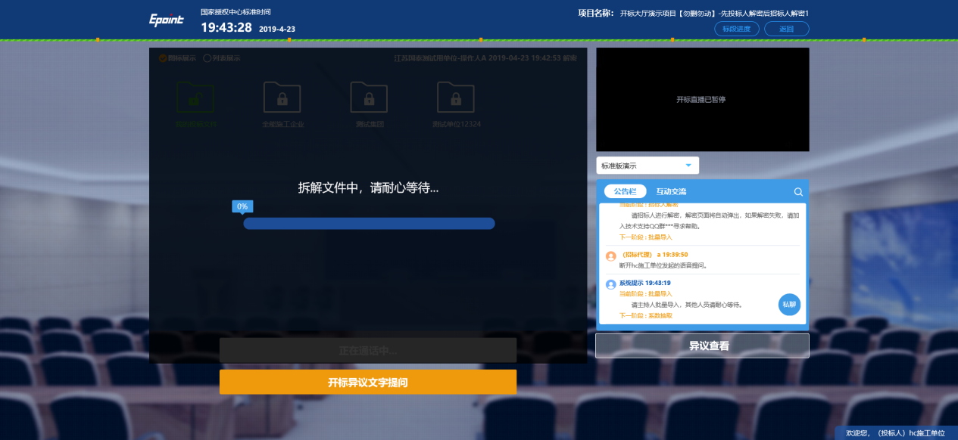
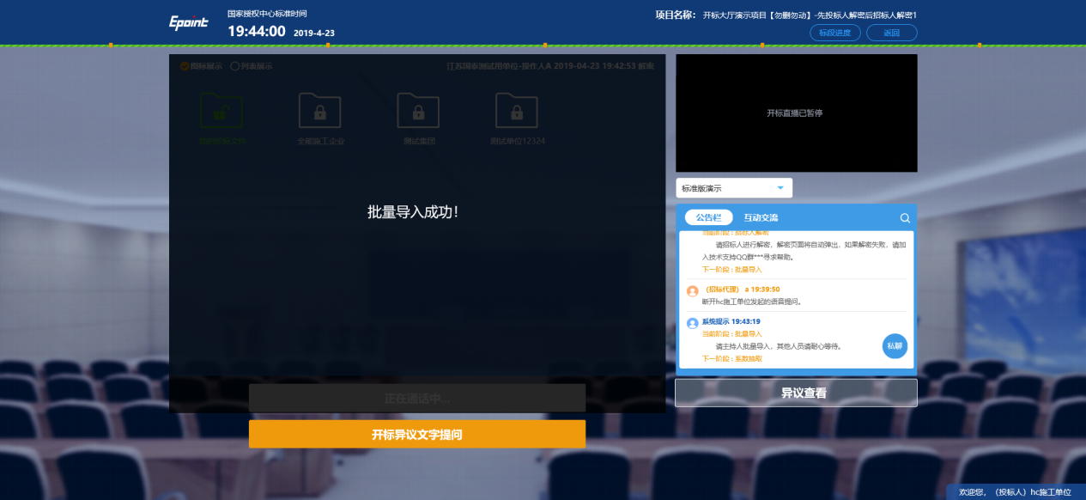

6.10、唱标
功能说明：唱标。
前置条件：批量导入成功。
操作步骤：观看即可，有异议可点击“开标异议语音提问”或“开标异议文字提问”提出异议；
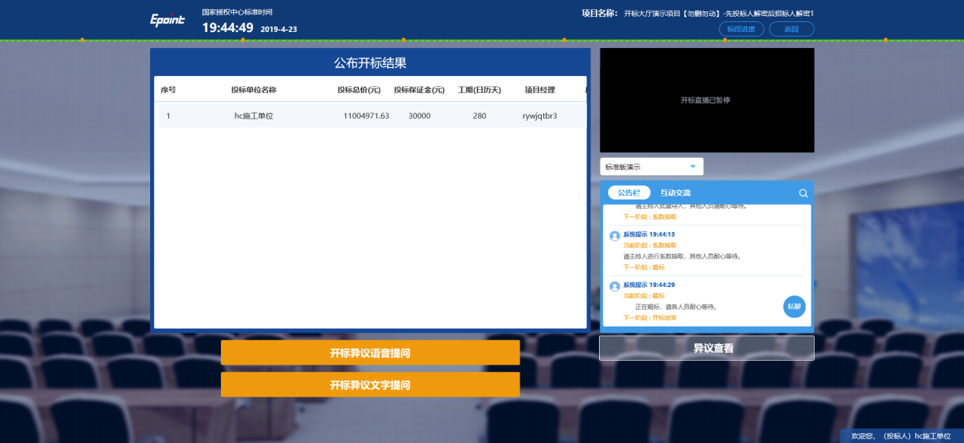

6.11、开标结束
功能说明：开标结束。
前置条件：唱标结束。
操作步骤：无，投标人可自行退出项目；
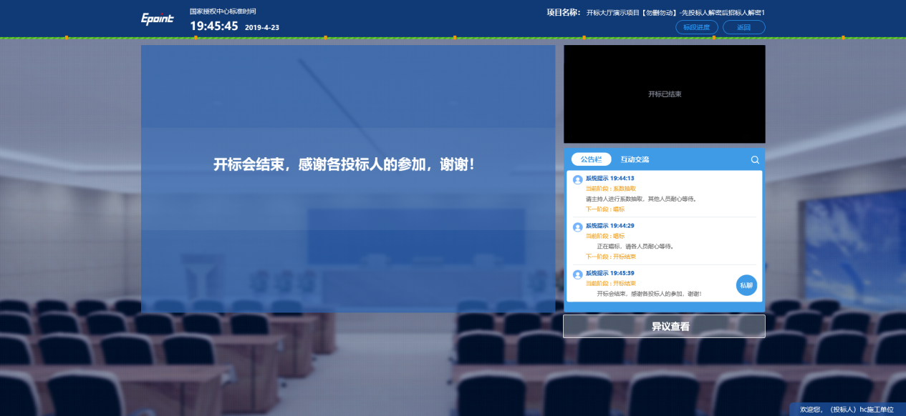

6.12、语音异议（如果对应地区有）
功能说明：投标人在开标过程中可以通过语音提问给主持人提问。
前置条件：
操作步骤：
1、点击“开标异议语音提问”发起语音提问申请；
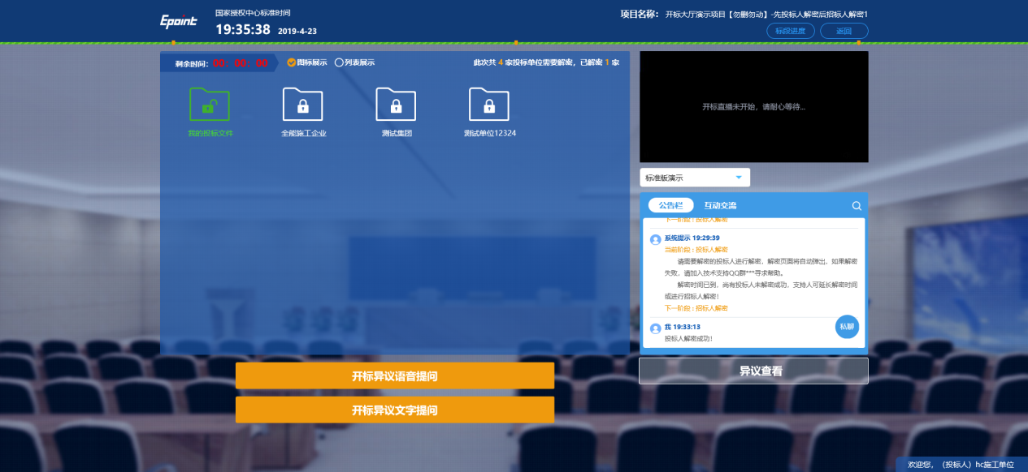
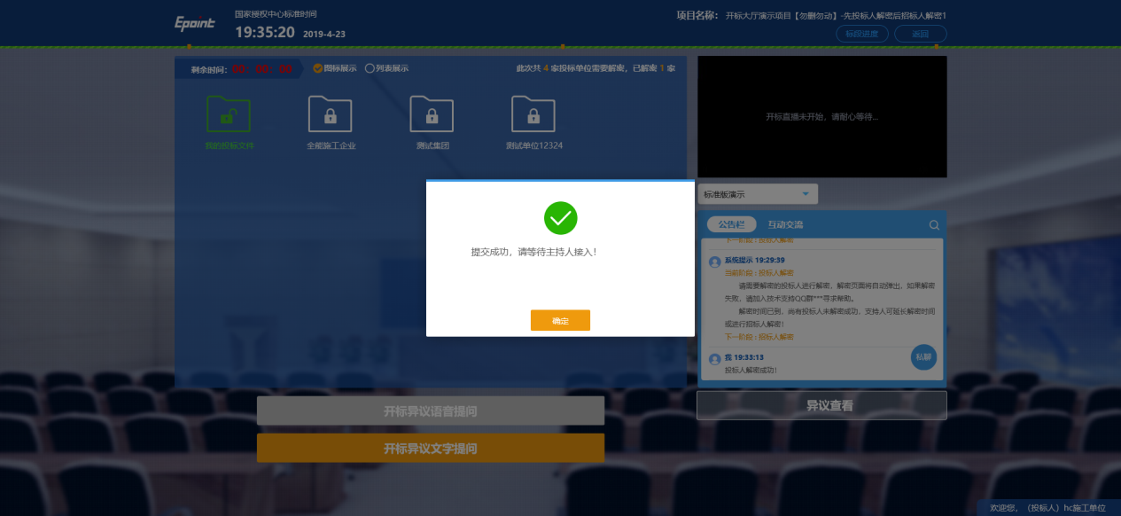

2、发起之后，按钮变为“取消当前提问”，在主持人未接通前可以取消，取消之后，或者主持人回答完毕之后可再次提问；
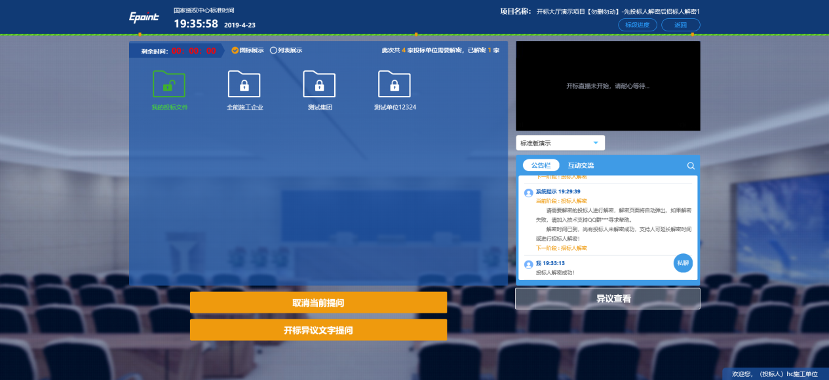
- 主持人接通后；
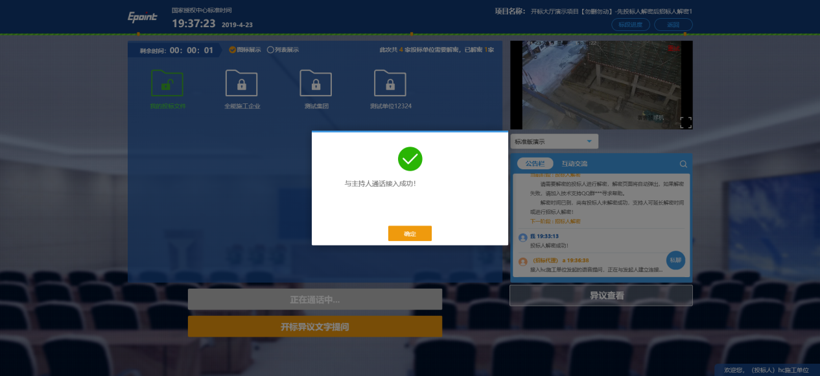
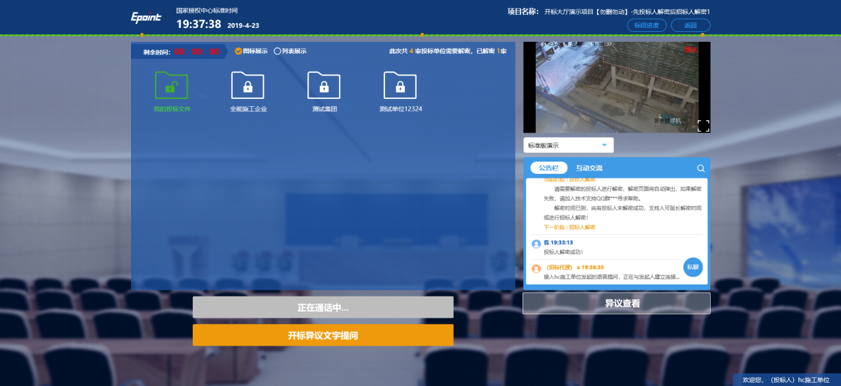

4、主持人断开后；
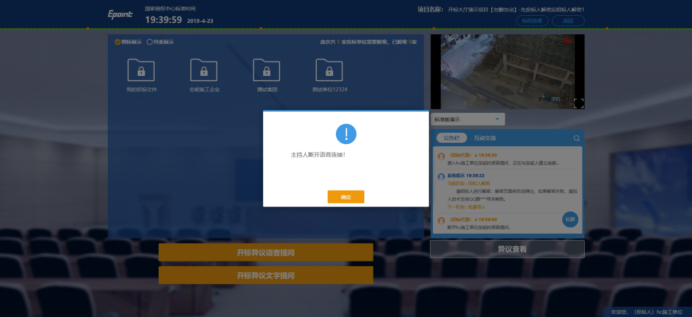

6.13、文字异议
功能说明：投标人在开标过程中可以通过文字提问给主持人提问。
前置条件：
操作步骤：
1、点击“开标异议文字提问”发起文字提问；
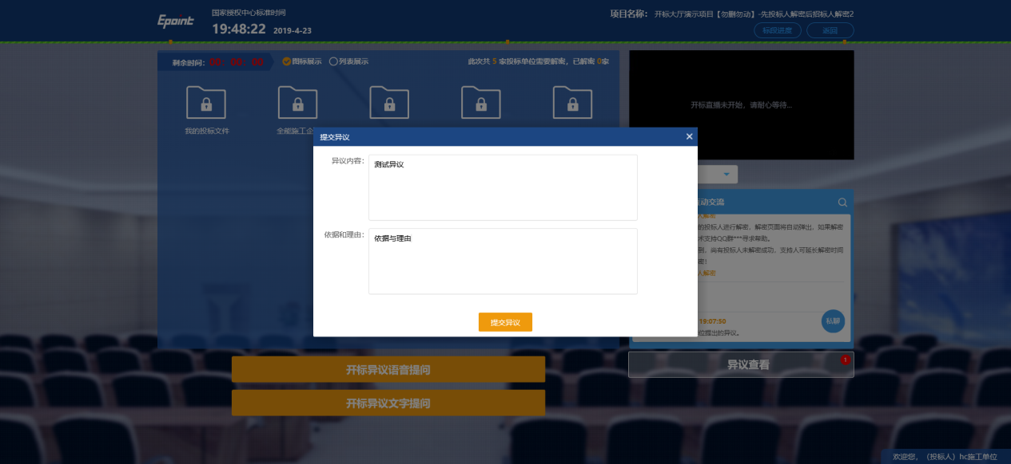

2、点击“异议查看”，可以查看自己提交的异议或者其他人的异议
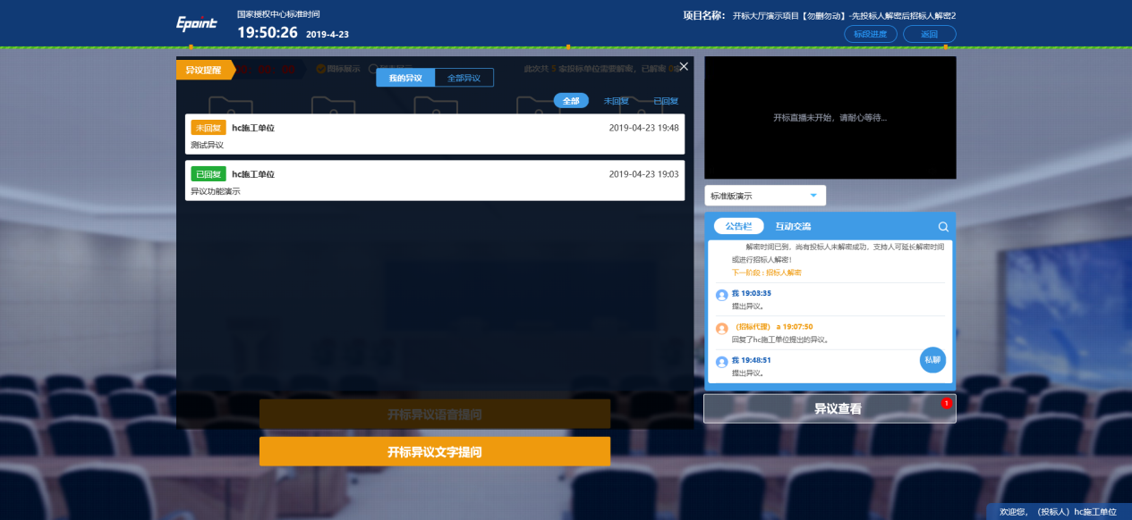
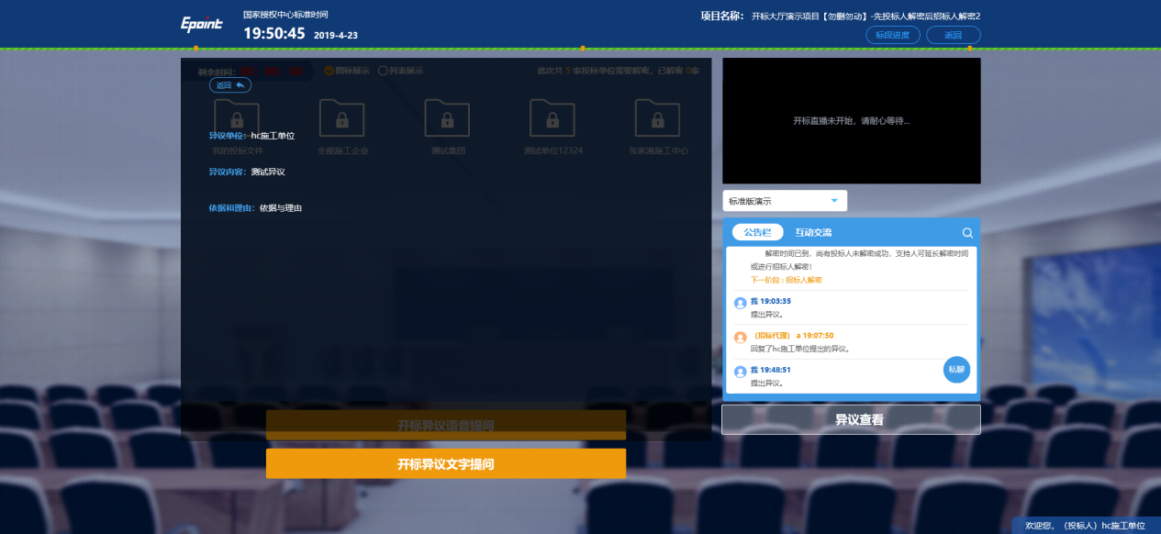
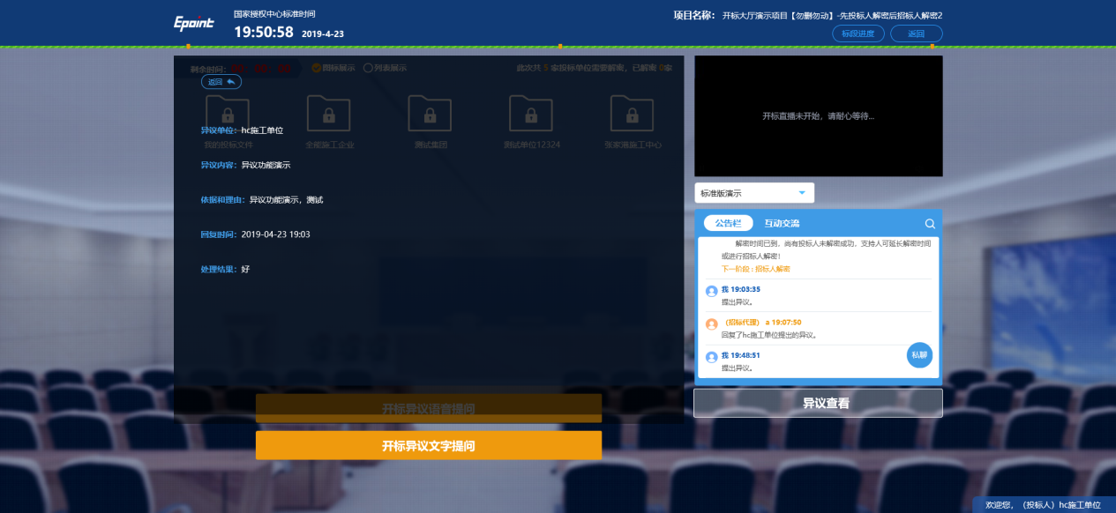

6.14、公告栏
功能说明：显示当前阶段信息、主持人切换视频、暂停、解密等信息。
前置条件：
操作步骤：
1、右侧下部分是公告栏，主要展示阶段信息、主持人切换视频、暂停、解密等信息；点击右上角放大镜可查看更多；
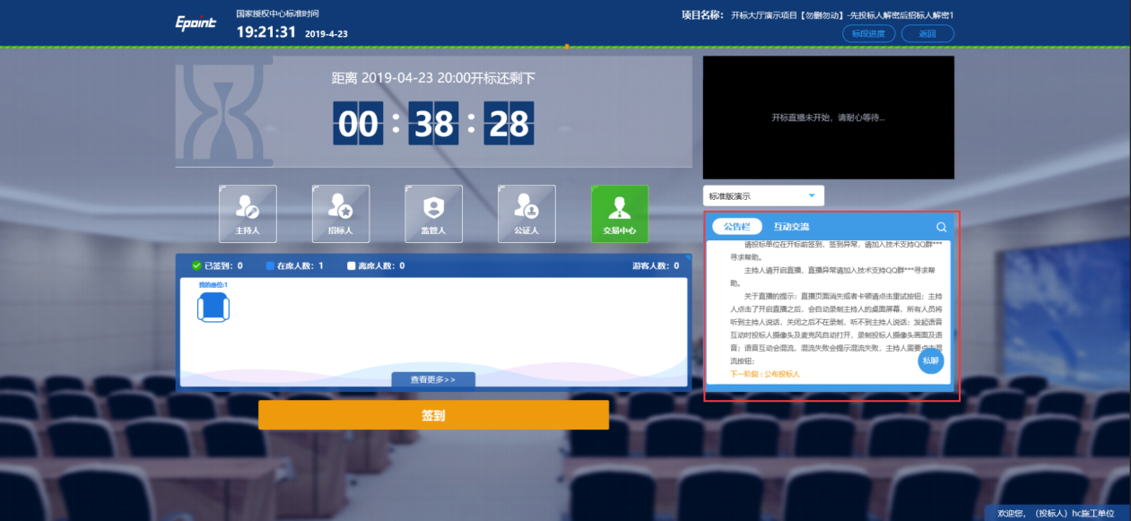
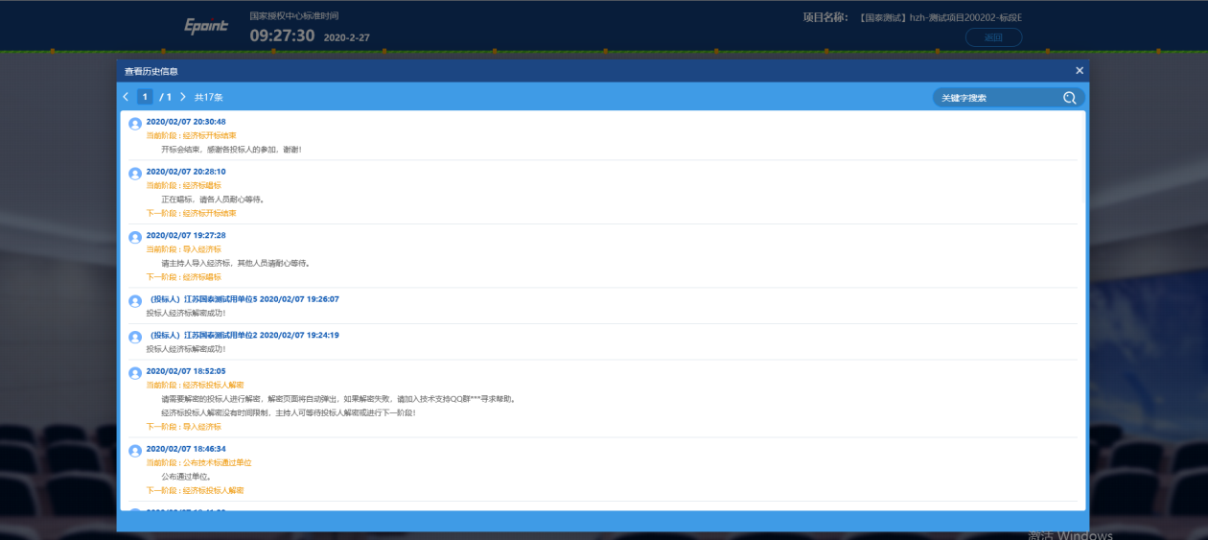

6.15、互动交流
功能说明：主持人可以和投标人在线交流。
前置条件：主持人开启群聊
操作步骤：

1、点击 可以录制短语音，第一次点击会弹出Adobe Flash Player 设置窗口，点击允许；
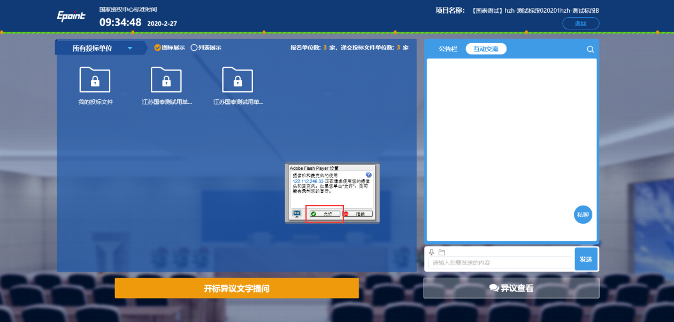
2、允许后会显示正在录音，点击“确定”发送语音，点击“取消”取消发送；
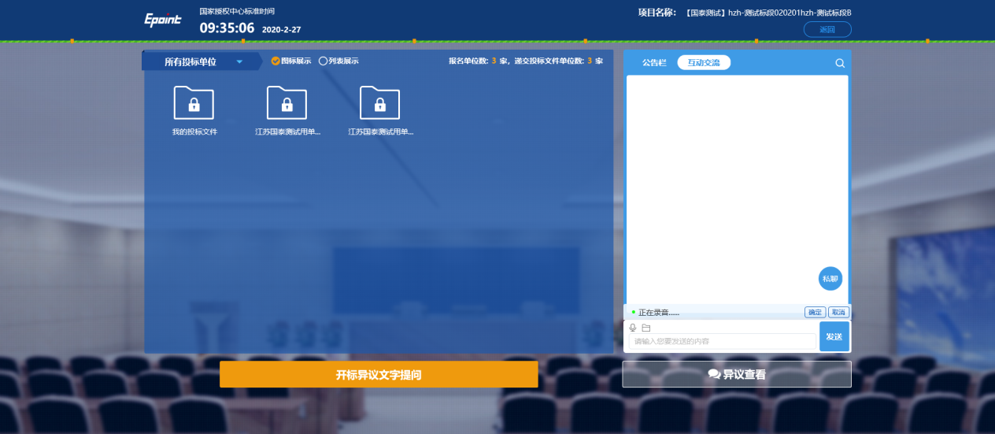
- 超过60秒不发送会自动取消发送
4、点击 可以发送文件；
支持的文件类型：.doc、.docx、.txt、.rar、.jpg、.jpeg、.pdf、.xls、.xlsx、.gif、.bmp、.png、.zip、
.avi、.mp3、.mp4、.7z；
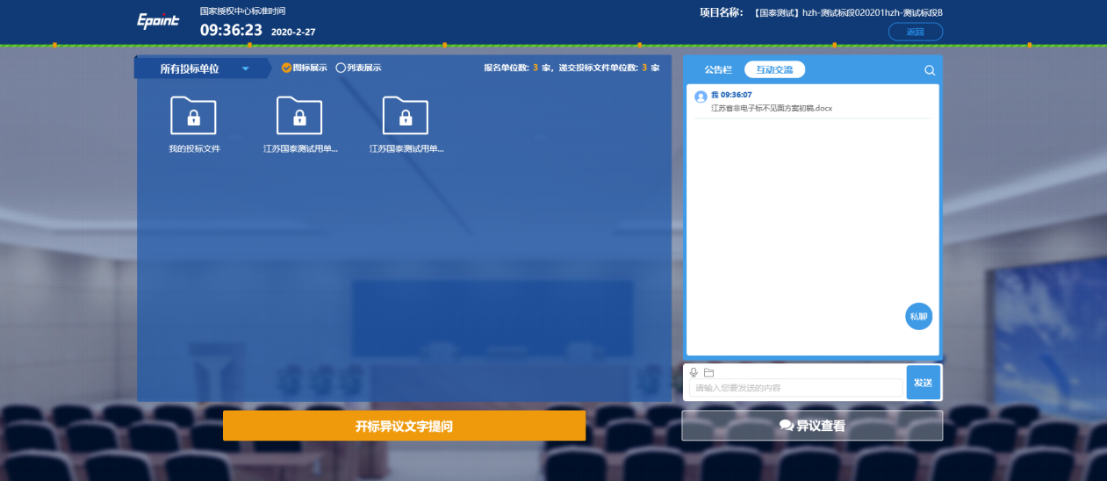

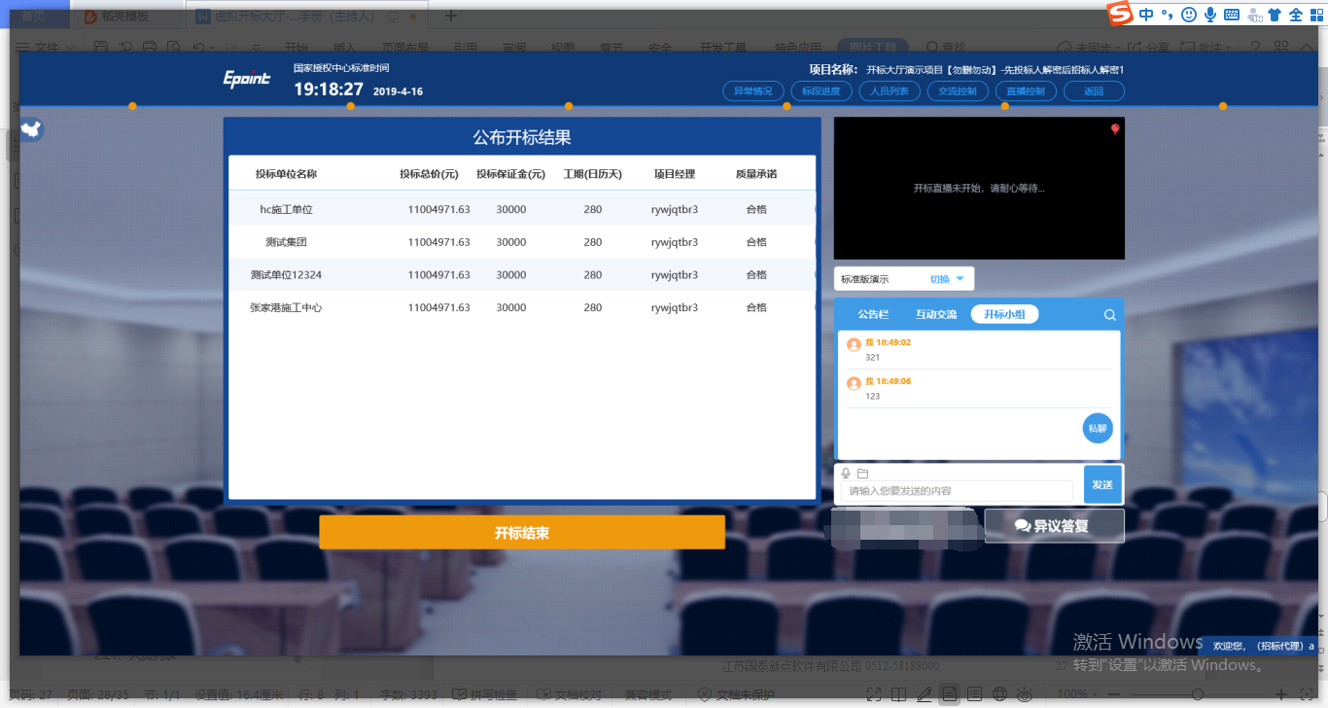
5、点击右上角放大镜可查看更多
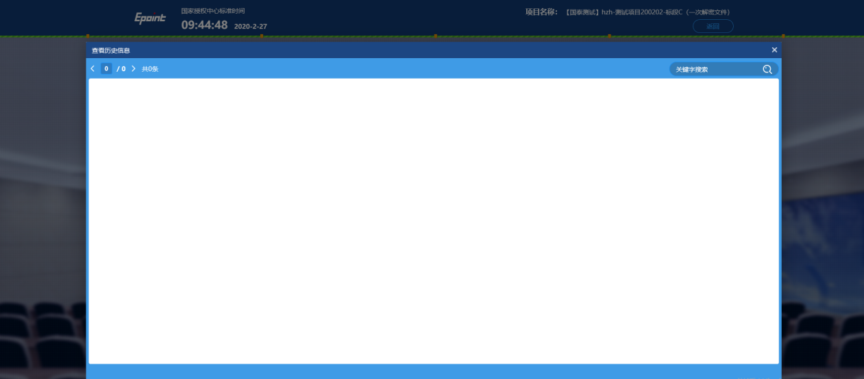

6.16直播
功能说明：可以通过直播看到开标室的场景，主持人的桌面
前置条件：主持人开启直播
操作步骤：可自行选择需要观看的画面。

6.17、关键帧
功能说明：对关键操作进行截图，方便查看历史操作。
前置条件：
操作步骤：
1、鼠标悬浮在时间轴节点上可以看到关键帧的缩略图，点击可以放大
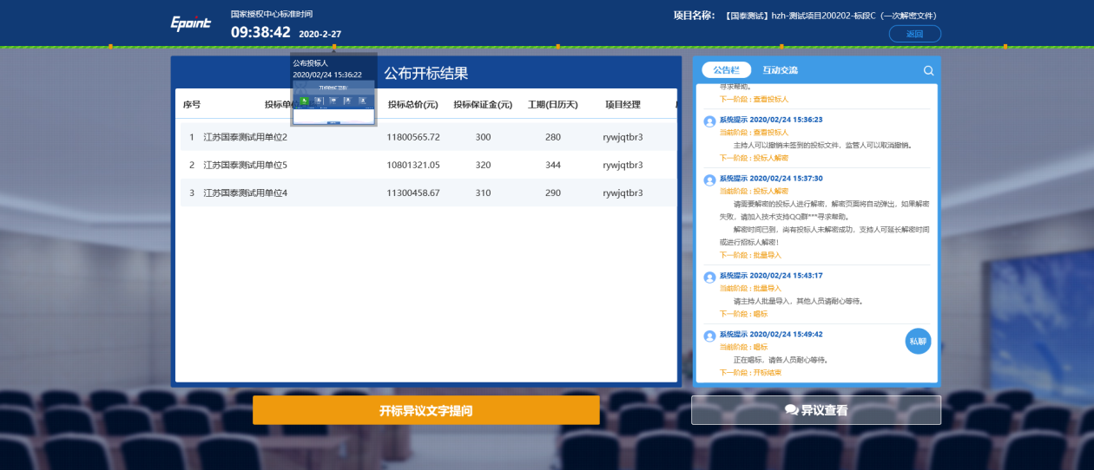
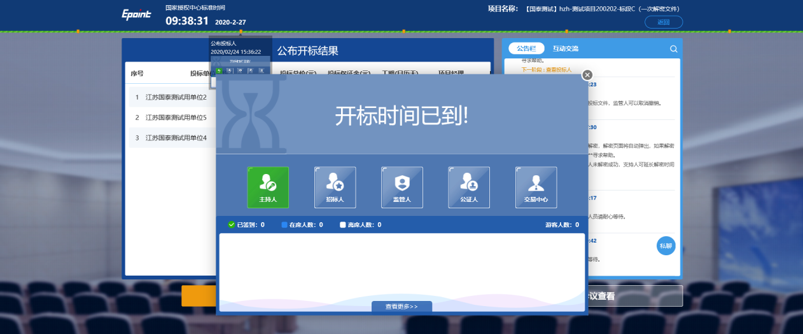

6.18、私聊
功能说明：主持人可以和投标人进行私聊。
前置条件：主持人开启私聊
操作步骤：
1、点击聊天区域的私聊按钮
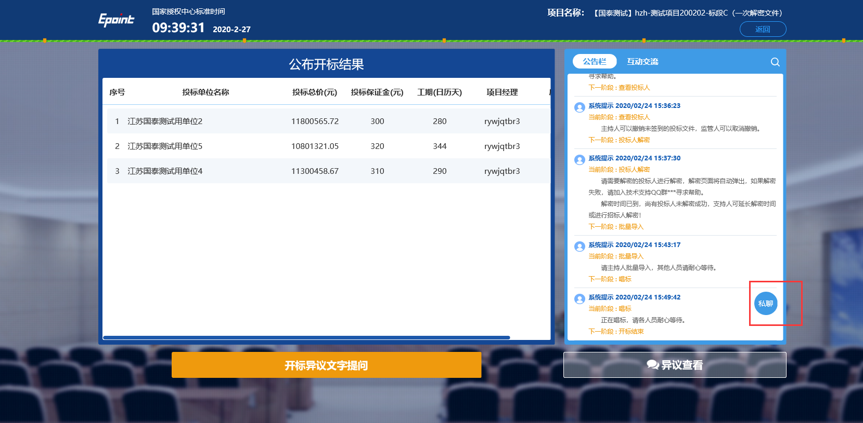
2、可发送文字、语音、上传文件
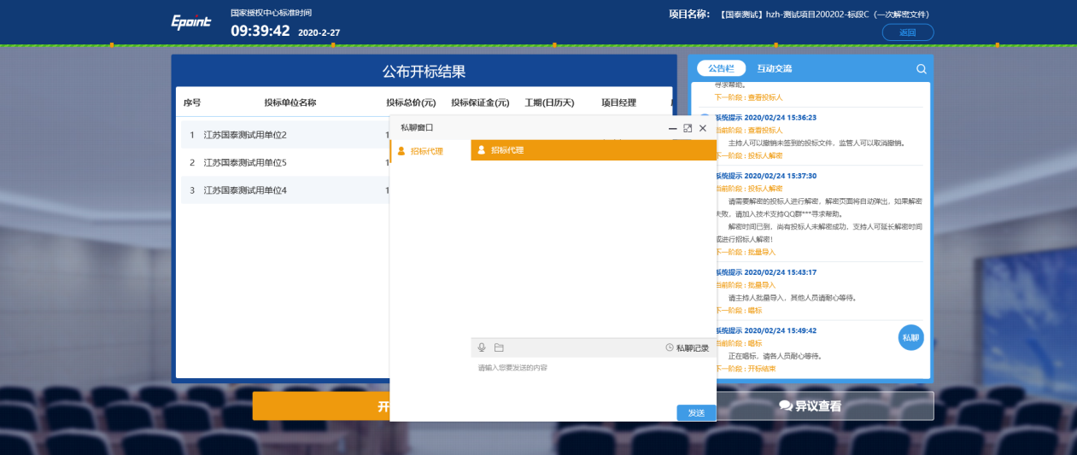

3、可查看私聊记录
